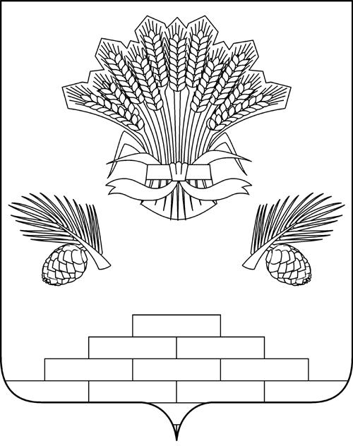

АДМИНИСТРАЦИЯ ЯШКИНСКОГО МУНИЦИПАЛЬНОГО ОКРУГА
ПОСТАНОВЛЕНИЕ

от «12» апреля 2023 г. № 424
Яшкинский муниципальный округ

О предварительном согласовании предоставления земельного участка
Цой В.А.

Рассмотрев заявление от Цой Владислава Александровича о предварительном согласовании предоставления земельного участка в аренду вх. № 373 от 01.03.2023 руководствуясь статьями 39.6, 39.14, 39.15, 39.18 Земельного кодекса Российской Федерации, Уставом Яшкинского муниципального округа, администрация Яшкинского муниципального округа постановляет:

1. Предварительно согласовать Цой Владиславу Александровичу, 07.07.2003 г.р., (паспорт: 32 17 811703, выдан 08.08.2017 Отделением УФМС России по Кемеровской обл. в гор. Гурьевске, зарегистрирован по адресу: Кемеровская область, Гурьевский район, гор. Салаир, ул. А. Матросова, д. № 3, кв. № 1), земельный участок примерной площадью 2000 кв.м., из категории земель «земли населенных пунктов» находящийся по адресу: Кемеровская область, Яшкинский район, д. Синеречка, рядом с земельным участком с кадастровым номером 42:19:0212006:13 переулок Рабочий 6 (южнее)- (земельный участок № 2), с видом разрешенного использования «для ведения личного подсобного хозяйства (приусадебный земельный участок)», территориальная зона «Ж 3 – жилая зона усадебной застройки».
2. Рекомендовать Цой Владиславу Александровичу, обеспечить проведение работ по формированию участка в соответствии со схемой расположения земельного участка и постановке его на кадастровый учет в порядке, установленном Федеральным законом от 24.07.2007 № 221-ФЗ «О кадастровой деятельности».
3. Срок действия настоящего постановления о предварительном согласовании предоставления земельного участка составляет 2 (два) года со дня его подписания.
4. Контроль за исполнением настоящего постановления возложить на заместителя главы Яшкинского муниципального округа А.А.Юрманова.
5. Настоящее постановление вступает в силу с момента его подписания.

Глава Яшкинского
муниципального округа Е.М.Курапов

